Ref. N.º _______ Data de Execução: _______/____/____

Controlo de Execução - Furação
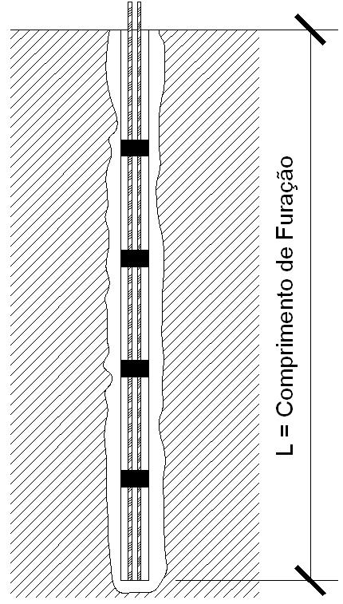

Data de furação:

Diâmetro de furação:

Inclinação:

Comprimento:

Armadura

Tipo:

Diâmetro:

Comprimento total:

Selagem

Data de selagem:

Tipo de cimento:

Quantidade de cimento:

Formações Atravessadas
Observações:

